Проверочная работа по теме «Атмосфера». Вариант №1
1.Установите соответствие между прибором и его назначением:
А) термометр 1. прибор, для измерения направления ветра
Б) гигрометр 2. прибор, для измерения температуры воздуха
В) флюгер 3. прибор, для измерения относительной влажности.
2. В каком из вариантов, верно перечислен состав атмосферного воздуха:
А) 78% кислород, 21% азот, 1% другие газы
Б) 78% азот, 10% кислород, 12% другие газы
В) 78% азот, 21% кислород, 1% другие газы.
3. Линии, соединяющие точки с одинаковой средней температурой воздуха называются:
А) изобары
Б) изотермы
В) изогипсы
4. Параллель, на которой солнечные лучи падают отвесно 1 раз в год – 22 июня называется:
А) южным тропиком (23,5° ю.ш.)
Б) северным полярным кругом (66,5° с.ш.)
В) северным тропиком (23,5° с.ш.)
Г) южным полярным кругом (66,5° ю.ш.)
5. Параллель, на которой 1 раз в год – 22 декабря бывает полярная ночь, называется:
А) южным тропиком (23,5° ю.ш.)
Б) северным полярным кругом (66,5° с.ш.)
В) северным тропиком (23,5° с.ш.)
Г) южным полярным кругом (66,5° ю.ш.)
6. Закончите предложения:
А) Сила, с которой воздух давит на земную поверхность – это …
Б) Вся вода в жидком или твердом состоянии, выпадающая из атмосферы, называется…
В) Разница между самыми высокими и самыми низкими температурами называется…
Г) Количество водяного пара в граммах, находящееся в 1 м³ воздуха называют …
Д) Ветры, возникающие на берегах морей и крупных озер и меняющие свое направление на противоположное 2 раза в сутки называются…
7. В каком направлении дует летний муссон?
А) с моря на сушу
Б) зимой – с суши на море, летом – с моря на сушу
В) с суши на море
Г) летом - с суши на море, зимой - с моря на сушу
8. Сила ветра измеряется в...
А) миллиметрах
Б) процентах
В) баллах
Г) метрах
9. Как называется ветер, обозначенный цифрами 1?
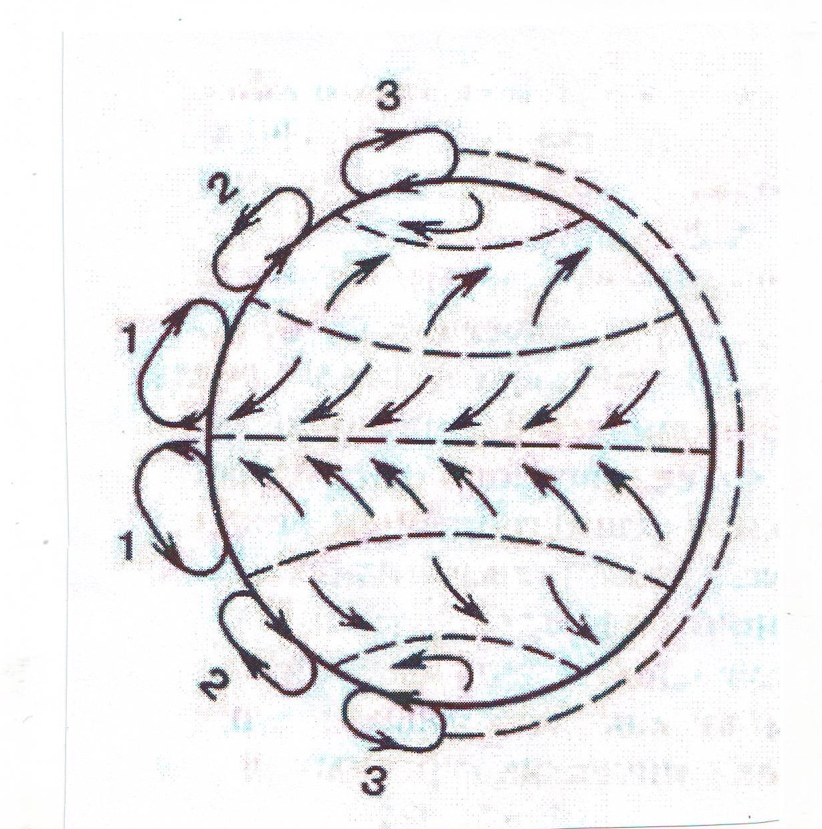

ЗАДАЧИ:
1. Какова температура воздуха на высоте 2 км, если на уровне моря она составляет +20°С?

2. Определите высоту холма, если у его подножия давление 780 мм рт. ст., а на вершине – 744 мм рт. ст.

3. Определите годовую амплитуду температур и среднегодовую температуру воздуха
для г. Екатеринбург
я | ф | март | а | м | июнь | июль | а | с | о | н | д
-14°С | -13°С | -5°С | +4°С | +11°С | +17°С | +18°С | +15°С | +10°С | +3°С | -6°С | -12°С

4. Рассчитайте относительную влажность воздуха, если абсолютная влажность воздуха составляет 7г в 1 м³ при температуре +20°С (мах – 17 г).

5. Проанализируйте климатограмму и определите:
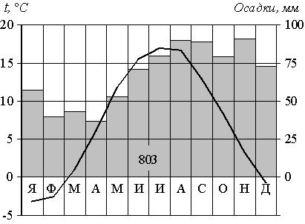

А) мах и min температуры воздуха (сколько градусов и в каком месяце)
Б) мах и min кол-во осадков (сколько мм и в каком месяце)
В) ГКО (годовое кол-во осадков)

6. Какой город находится в центре низкого атмосферного давления?

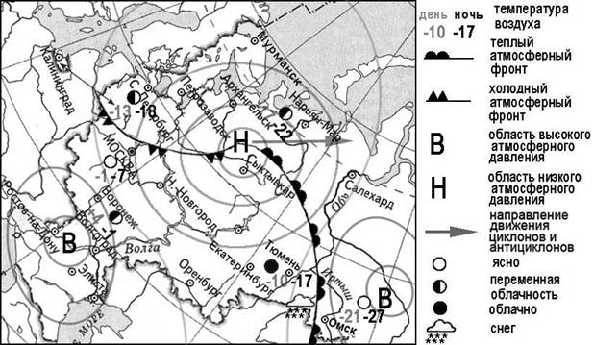

Проверочная работа по теме «Атмосфера». Вариант №2
- Установите соответствие между прибором и его назначением:
А) барометр 1. прибор, для измерения скорости ветра
Б) анемометр 2. прибор, для измерения атмосферного давления
В) осадкомер 3. прибор, для измерения кол-ва осадков
2. В каком из вариантов, верно перечислена последовательность слоев атмосферы:
А) стратосфера, мезосфера, термосфера, тропосфера
Б) мезосфера, тропосфера, стратосфера, термосфера
В) тропосфера, стратосфера, мезосфера, термосфера
3. Линии, соединяющие точки с одинаковым атмосферным давлением называются:
А) изобары
Б) изотермы
В) изогипсы
4. Параллель, на которой солнечные лучи падают отвесно 1 раз в год – 22 декабря называется:
А) южным тропиком (23,5° ю.ш.)
Б) северным полярным кругом (66,5° с.ш.)
В) северным тропиком (23,5° с.ш.)
Г) южным полярным кругом (66,5° ю.ш.)
5. Параллель, на которой 1 раз в год – 22 июня бывает полярная ночь, называется:
А) южным тропиком (23,5° ю.ш.)
Б) северным полярным кругом (66,5° с.ш)
В) северным тропиком (23,5° с.ш.)
Г) южным полярным кругом (66,5° ю.ш)
6. Закончите предложения:
А) Воздушная оболочка Земли – это …
Б) Движение воздуха вдоль земной поверхности из области высокого давления в область низкого давления называется …
В) Многолетний режим погоды - это…
Г) Отношение абсолютной влажности воздуха к тому количеству влаги, которое может содержать воздух при определенной температуре называется…
Д) Ветры, возникающие на границах материков и океанов и меняющие свое направление на противоположное 2 раза в год называются…
7. В каком направлении дует ночной бриз?
А) с моря на сушу
Б) зимой – с суши на море, летом – с моря на сушу
В) с суши на море
Г) летом - с суши на море, зимой - с моря на сушу
8. В чем измеряется скорость ветра?
А) в г/см
Б) в м/сек
В) в баллах
Г) в км/ч
9. Как называется ветер, обозначенный цифрами 2?
ЗАДАЧИ
1. Какова температура воздуха на высоте 3 км, если на уровне моря она составляет +22°С?

2. Определите высоту холма, если у его подножия давление 770 мм рт. ст., а на вершине – 734 мм рт. ст.

3. Определите годовую амплитуду температур и среднегодовую температуру воздуха
для г. Санкт-Петербург
я | ф | март | а | м | июнь | июль | а | с | о | н | д
-8°С | -6°С | -2°С | +4°С | +8°С | +14°С | +18°С | +15°С | +12°С | +5°С | 0°С | -7°С

4. Рассчитайте относительную влажность воздуха, если абсолютная влажность воздуха составляет 17г в 1 м³ при температуре +30°С (мах – 30г).

5. Проанализируйте климатограмму и определите:
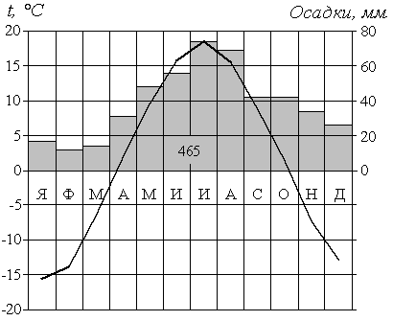

А) мах и min температуры воздуха (сколько градусов и в каком месяце)
Б) мах и min кол-во осадков (сколько мм и в каком месяце)
В) ГКО (годовое кол-во осадков)

6. Какой город находится в центре низкого атмосферного давления?

